L'ELASTICITE-PRIX

La consommation dépend, entre autre, du prix des biens et des services que l'on désire acheter. L'objectif ici est de vous montrer les liens existants entre le niveau et l'évolution des prix et le niveau et l'évolution de la consommation.

- QUAND LES PRIX VARIENT...

- L'élasticité-prix directe
- Un petit exemple pour commencer...
Vous vous rendez dans un supermarché pour acheter un lot de 12 yaourts, qui habituellement coûtent 5 euros le lot. Vous vous apercevez que le lot coûte dorénavant 10 euros. Vous décidez, vu que le prix a augmenté, de réduire votre consommation de yaourts. Auparavant, vous achetiez 30 lots de yaourts sur l'année; dorénavant, vous n'en achèterez plus que 15.
Questions
- Calculez la variation relative du prix :
- Calculez la variation relative de la consommation :
- Complétez la phrase suivante:
Quand le prix du yaourt augmente de ….. %, la consommation de yaourts diminue de ….. %. Donc, d'une manière générale, on peut dire que quand le prix du yaourt augmente de 1 %, la consommation de yaourts diminue de ….. %.

- Définition
L'élasticité-prix est donc un calcul qui nous permet d'aboutir à la phrase précédente. L'élasticité-prix nous permet donc de connaître l'évolution de la consommation à la suite d'une variation des prix.

- Calcul de l'élasticité-prix
La formule de calcul est la suivante: Variation de la consommation / variation des prix.
Pour calculer chaque variation, on utilise la formule du taux de variation vue en cours :
[(Va – Vd) / Vd] x 100
.
⇒ Exemple: le prix d'un bien passe de 10 à 11 euros, la consommation de ce bien à la suite de cette augmentation passe de 100 à 80.
Calculez l'élasticité-prix:

Lecture: L'élasticité-prix est de – 2; cela signifie que quand le prix du bien augmente de 1%, la consommation de ce bien diminue de 2 %.

- Le signe de l'élasticité-prix
Complétez :
• Généralement, quand le prix d'un bien ou d'un service augmente, la consommation …........... . Donc, quand la variation des prix est positive (dans ce cas le prix ….............), la variation de la consommation est …......... , et quand la variation des prix est négative (dans ce cas le prix …..............), la variation de la consommation est …................... .
Comme l'élasticité-prix est le rapport entre la variation de la consommation et la variation du prix, on peut donc en déduire que généralement le signe de l’élasticité-prix est positif – négatif (rayez la mention fausse).
• Cependant, ce n’est pas toujours vrai, et il se peut que, parfois, quand le prix d’un bien augmente et est élevé… cela incite les individus à le consommer ! Dans ce cas, le signe de l’élasticité-prix est ………….. . On parle alors de biens Giffen.
- Elasticités faibles et fortes
• La variation de la consommation consécutive à une variation du prix peut-être plus ou moins importante. Parfois, elle peut être élevée, parfois elle peut être faible, parfois elle peut être nulle…
• Nous allons voir plusieurs cas différents :
- Le prix d’un bien augmente de 10%, sa consommation baisse de 2%. L’élasticité-prix est donc de………………. : on dit qu’elle est faible.
- Le prix d’un bien augmente de 10%, sa consommation baisse de 50%. L’élasticité-prix est donc de………………. : on dit qu’elle est forte.
- Le prix d’un bien augmente de 10%, sa consommation reste la même. L’élasticité-prix est donc de………………. : on dit qu’elle est nulle.
⇒ Plus l’élasticité s’éloigne de 0, plus X est élastique par rapport à Y; autrement dit, plus X est sensible à la variation de Y.
Questions
➢ Trouvez des exemples de biens ou de services ayant selon vous des élasticités-prix fortes, ou faibles, ou nulles :

➢ D’une manière générale, quelle peut être la particularité d’un bien ou d’un service dont l’élasticité-prix est nulle ?

- Représentation graphique des élasticités
Vous allez prendre une feuille sur laquelle vous aller tracer un repère orthonormé. En abscisse, vous allez indiquer les quantités consommées, en prenant comme échelle 1 centimètre par objet consommé ; votre droite des abscisses va être graduée de 0 à 10. En ordonnée, vous ferez la même chose.
• Premier cas : Elasticité faible/forte/nulle (rayez les mentions inutiles à partir de l’exemple).
Quand le prix est de 2 euros, la demande est de 10 produits ; dans le prix passe à 8 euros, la demande n’est plus que de 8 produits. Vous tracerez la droite en bleu.
⇒ quand l’élasticité est ………, la droite de demande est ………………………………… .
• Deuxième cas : Elasticité faible/forte/nulle (rayez les mentions inutiles à partir de l’exemple).
Quand le prix est de 2 euros, la demande est de 10 produits ; dans le prix passe à 8 euros, la demande n’est plus que de 1 produit. Vous tracerez la droite en noire.
⇒ quand l’élasticité est ………, la droite de demande est ………………………………… .
• Troisième cas : Elasticité faible/forte/nulle (rayez les mentions inutiles à partir de l’exemple).
Quand le prix est de 2 euros, la demande est de 10 produits ; dans le prix passe à 8 euros, la demande reste à 10 produits. Vous tracerez la droite en rouge.
⇒ quand l’élasticité est ………, la droite de demande est ………………………………… .

- L’élasticité-prix croisée
  - Définition
Il est possible que la consommation d’un bien ou d’un service varie non pas parce que le prix du bien en question a changé, mais parce que le prix d’un autre bien ou service a varié.
Exemple
Dans une ville, il y a deux entreprises de restauration rapide dans la même rue : une sandwicherie, qui vend des sandwichs 4 euros, et un Kebab, qui vend des sandwichs grecs 5 euros. Le prix du Kebab augmente de 20%. Cela entraîne certains consommateurs de Kebab a préféré dorénavant consommer des sandwichs. La consommation de sandwich augmente alors de 10%.
Question
Calculez l’élasticité-prix croisée de la consommation de sandwich par rapport au prix du Kebab, et déduisez-en la formule générale de l’élasticité-prix croisée :

  - Biens complémentaires et biens substituables
• Quand l’élasticité-prix croisée est nulle, cela signifie que l’évolution du prix d’un bien ou d’un service n’a aucune influence sur la consommation d’un autre bien ou service. On dit alors que les biens ou services en question sont indépendants.
• Quand l’élasticité-prix croisée est positive, cela signifie que l’augmentation du prix d’un bien ou d’un service entraîne l’augmentation de la consommation d’un autre bien ou service. On dit alors que les biens ou services en question sont substituables : quand le prix d’un bien augmente, cela nous pousse à en consommer un autre, que l’on considère alors comme équivalent. Les hot-dogs et les croque-monsieurs sont substituables.
• Quand l’élasticité-prix croisée est négative, cela signifie que l’évolution du prix d’un bien ou d’un service entraîne une diminution de la consommation d’un autre bien ou service. On dit alors que les biens ou services en question sont complémentaires. Par exemple, quand le prix des lecteurs DVD augmente, cela peut se traduire par une diminution des ventes de DVD.
Question
Trouvez d’autres exemples de biens indépendants, substituables et complémentaires.

- A QUOI CA SERT ?

- Anticiper les effets d’une hausse des prix pour l’Etat
    - Le principe
L’Etat, en mettant en place une taxe ou en augmentant une taxe déjà existante, va entraîner une augmentation du prix du bien ou service considéré, et donc une variation potentielle de sa consommation.
L’Etat peut avoir deux motivations à faire cela :
- Diminuer la consommation d’un bien jugé néfaste. Par exemple, en mettant en place la taxe carbone, dont le produit sera intégralement redistribué aux ménages et entreprises, l’Etat ne gagne financièrement rien dans cette mise en place, mais espère que la consommation de pétrole, de charbon et de gaz diminuera, du fait de leurs effets nocifs sur l’environnement. Dans ce cas, l’Etat mettra en place une taxe si l’élasticité-prix du bien est forte / faible (rayez la mention inutile).
- Augmenter ses recettes fiscales. En augmentant la taxe, l’Etat augmente ses recettes par produit vendu, mais en même temps la diminution de la consommation se traduit par une diminution des recettes. La question est donc de savoir quel effet l’emporte sur l’autre.

Exemple
Si une taxe passe de 2 à 3 euros sur un produit, pour chaque produit vendu l’Etat récupère un euro supplémentaire. Si la quantité vendue est de 1 million par exemple, l’Etat va gagner potentiellement 1 million d’euros. Mais si cette augmentation se traduit par une baisse des ventes de 100 000 unités par exemple, alors il faut faire un calcul.
- Recettes supplémentaires : 900 000 x 1 euro = 900 000 euros de gains.
- Manque à gagner : 100 000 x 2 euros = 200 000 euros
⇒ Dans ce cas, si l’Etat cherche à augmenter ses recettes fiscales, la hausse de la taxe est favorable.
Question
Trouvez une situation en reprenant l’exemple précédent où la hausse de la taxe se traduit globalement par une diminution des recettes de l’Etat.

    - Un cas concret
Voici une étude sur l’augmentation des recettes fiscales consécutives à l’augmentation de la taxe sur les paquets de cigarette dans différents Etats des Etats-Unis :
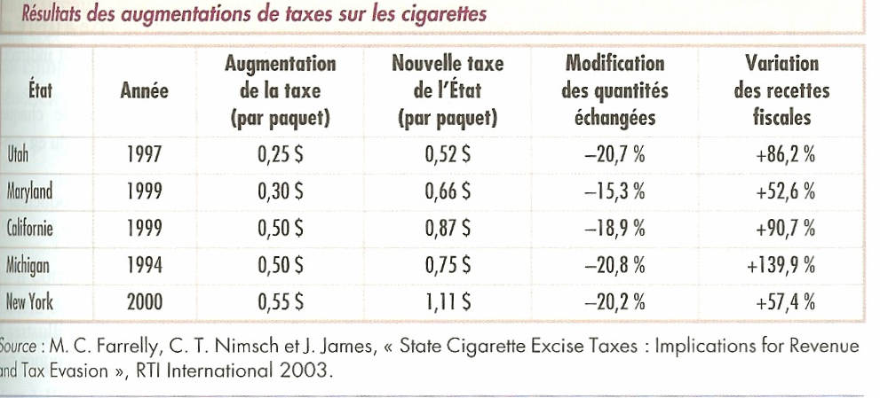

- Maximiser la recette attendue pour une entreprise
Suivant le même principe, une entreprise qui veut augmenter son prix de vente veut savoir si cela se traduira par une chute de ses ventes ou non, et si elles sera financièrement gagnante ou non. Ainsi, si l’élasticité-prix est forte, la chute des ventes risque d’être si forte que la hausse des prix va se traduire par une diminution des recettes !
Le tableau suivant nous donne, en fonction de l’élasticité-prix , les conséquences de la hausse d’un prix de péage de deux euros :
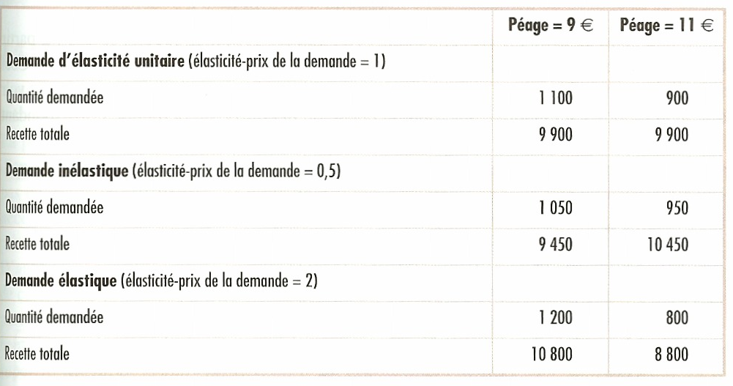
Question
Dans quel cas l’entreprise n’a-t-elle pas intérêt à augmenter son prix ?

- QUELQUES DOCUMENTS COMPLEMENTAIRES

Document 1 : L’estimation des élasticités
On pourrait penser qu’il est facile d’estimer les élasticités-prix de la demande à partir de données réelles, en comparant juste les variations en pourcentage des prix et les variations en pourcentage des quantités demandées. Malheureusement, c’est rarement aussi simple parce que les variations de prix ne sont pas le seul élément qui affecte les variations de la quantité demandée. D’autres facteurs — tels que des modifications du revenu, des changements dans la population, et des modifications des prix d’autres biens —déplacent la courbe de demande, modifiant ainsi la quantité demandée pour tout prix donné. Pour estimer les élasticités-prix de la demande, les économistes doivent faire un emploi très prudent de l’analyse statistique pour séparer l’influence de ces différents facteurs, en tenant les autres égaux par ailleurs.
La tentative la plus complète pour estimer les élasticités-prix de la demande est une gigantesque étude menée par les économistes Hendrik S. Houthakker et Lester D. Taylor. Ces estimations montrent un large éventail d’élasticités-prix. Pour certains biens comme les oeufs, la demande réagit à peine aux variations de prix pour d’autres biens, notamment les voyages à l’étranger, la quantité demandée est très sensible prix.
Biens | Elasticité-prix de la consommation
Demande inélastique
Œufs | 0.1
Bœuf | 0.4
Papeterie | 0.5
Carburant | 0.5
Demande élastique
Logement | 1.2
Repas au restaurant | 2.3
Voyage en avion | 2.4
Voyage à l’étranger | 4.1

Document 2 : La représentation graphique des élasticités

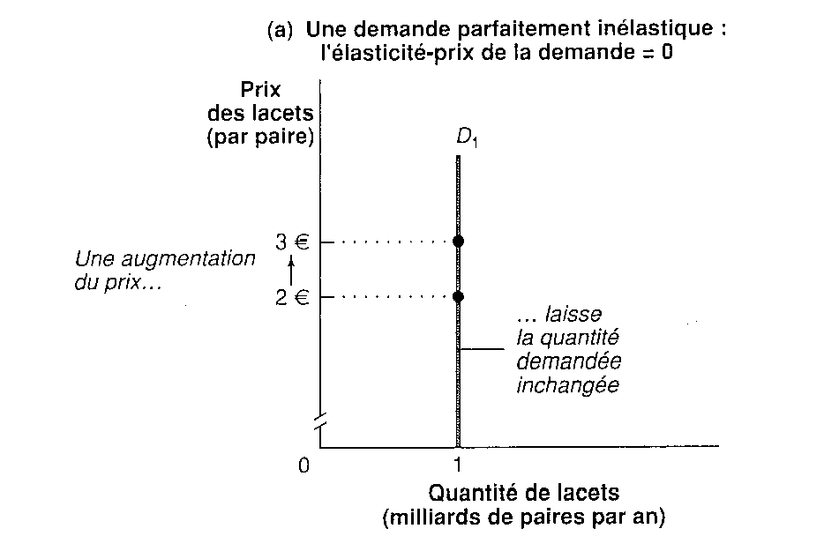
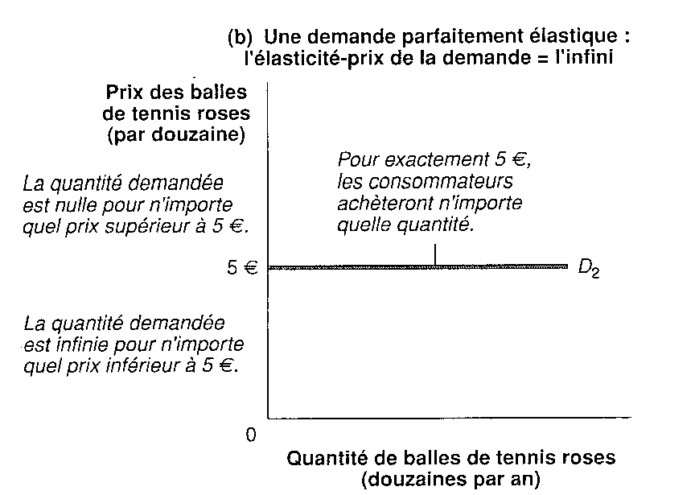

Document 3 : Qu’est-ce qui détermine le niveau de l’élasticité-prix ?
• La disponibilité de biens substituables. L’élasticité-prix de la demande tend à être élevée s’il existe d’autres biens que les consommateurs considèrent comme similaires et qu’ils souhaiteraient consommer à la place. L’élasticité-prix de la demande tend à être faible s’il n’y a pas de substituts proches.
• Le caractère indispensable ou superflu du bien. L’élasticité-prix de la demande tend à être faible si vous ne pouvez pas vous passer du bien, comme d’un médicament vital. L’élasticité-prix de la demande tend à être élevée dans le cas d’un bien de luxe — quelque chose dont vous pouvez vous passer facilement.
• La part du revenu dépensée dans le bien. L’élasticité-prix de la demande tend à être faible quand la dépense dans un bien compte pour une pan faible du revenu d’un consommateur. Dans ce cas, une variation significative du prix du bien a un impact faible sur la dépense du consommateur. En revanche, lorsqu’un bien compte pour une part élevée des dépenses d’un consommateur, il est probable que le consommateur réagisse beaucoup aune variation de prix. Dans ce cas,1’ élasticité-prix de la demande est élevée.
• Le temps. En général, l’élasticité-prix de la demande tend à augmenter quand les consommateurs ont davantage de temps pour s’adapter à une modification du prix. Ceci signifie que l’élasticité-prix de la demande à long terme est souvent plus élevée que l’élasticité à court terme.

Document 4 : La variation du prix et de la consommation de tabac en France

Depuis 1991, la consommation a diminué en volume mais pas en valeur
Entre 1960 et 2005, les achats de tabac en France, quelle que soit leur forme, ont augmenté de 1,0 % en moyenne par an à prix constants avec trois périodes d’évolution très différentes. Jusqu’en 1976, date de la loi « Veil », les achats ont crû de 3,8 % par an, favorisés par un prix relatif du tabac qui diminuait par rapport à l’ensemble des prix de la dépense de consommation des ménages. La « loi Veil » a induit une inflexion, la hausse des achats passant à + 2,4 % par an entre 1976 et 1991, le prix relatif du tabac se stabilisant. À partir de 1991, la loi « Évin » a amorcé une période de fortes augmentations du prix des cigarettes. Le prix relatif a ainsi été multiplié par 3 entre 1991 et 2005. Il en est résulté une hausse annuelle de 5,7 % en moyenne des achats à prix courants et une augmentation de la part de ce poste dans le budget alimentaire, malgré la baisse des achats en volume de 3,4 % par an. En 2003 et 2004, la baisse des achats en volume s’est accentuée : – 15,7 % par an. Cette inflexion traduit d’abord les fortes revalorisations du prix du tabac, de 19,3 % par an entre 2002 et 2004. Mais la baisse des achats a été supérieure à ce que semble suggérer le comportement des consommateurs lors des revalorisations passées : alors que, depuis 25 ans, une hausse de 1 % du prix relatif du tabac induisait une baisse des achats en volume de l’ordre de – 0,3 % (autrement dit une « élasticité - prix » évaluée à – 0,3), la baisse des achats en 2003 et 2004 est comparable dans son ampleur à la hausse des prix. Ce changement de comportement peut s’expliquer par l’ampleur exceptionnelle des revalorisations tarifaires.
Graphique - Évolution des achats de tabac et de boissons alcoolisées en France
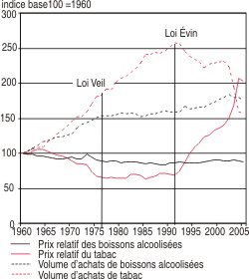
Insee Première N°1110 - décembre 2006

Document 5 : Un petit tableau récapitulatif
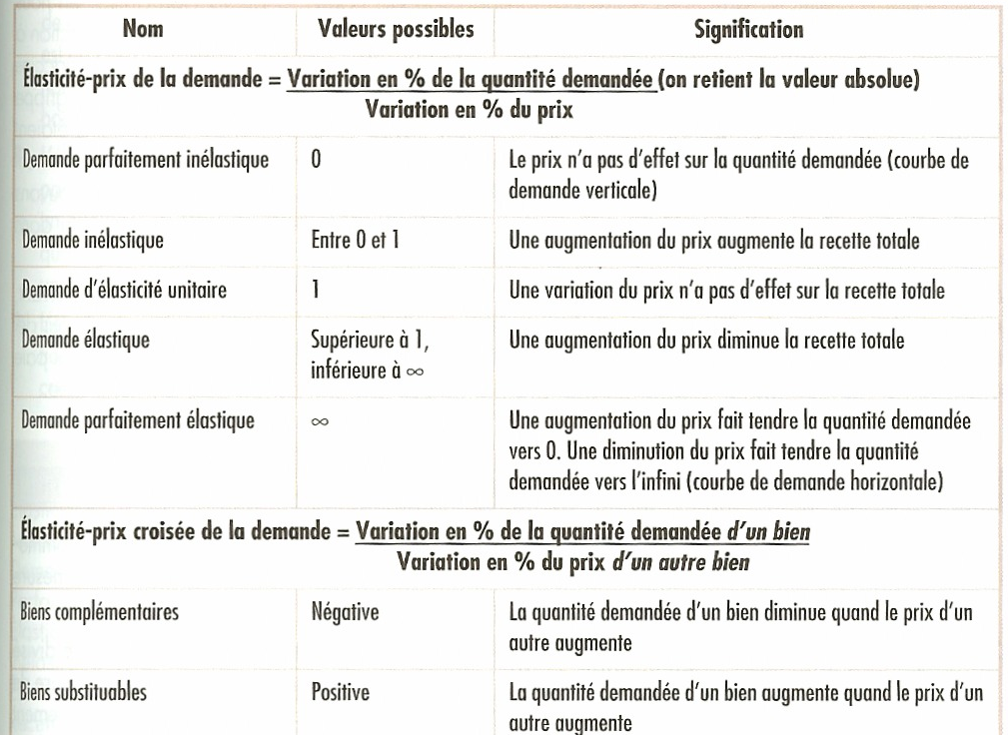

Note : sauf indication contraire, tous les tableaux et textes proviennent de : Paul Krugman et Robin Wells, Microéconomie, éditions De Boeck, 2009

